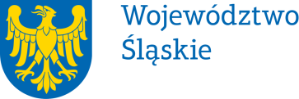 |  | Załącznik nr 1 do Uchwały nr 1229/235/VI/2021  Zarządu Województwa Śląskiego  z dnia 19 maja 2021 r.
Pełnomocnictwo | nr 133 / 21
Zarządu Województwa Śląskiego
z dnia | 19 maja 2021 roku
udziela się
Pani Agnieszce Potkańskiej-Ćwikle (Potkańska-Ćwikła) - dyrektorowi Departamentu Projektów Regionalnych w Urzędzie Marszałkowskim Województwa Śląskiego

pełnomocnictwa do wystawiania, podpisywania i odbioru faktur VAT, faktur korygujących, not korygujących, not odsetkowych, not księgowych (obciążeniowych, uznaniowych) i dowodów księgowych w zakresie zadań realizowanych przez Departament Projektów Regionalnych.

Pełnomocnictwa udziela się na czas zajmowania stanowiska dyrektora Departamentu Projektów Regionalnych w Urzędzie Marszałkowskim Województwa Śląskiego.
Pełnomocnictwo może zostać w każdym czasie zmienione lub odwołane.
Umocowany obowiązany jest, zgodnie z przepisami art. 102 Kodeksu Cywilnego, zwrócić dokument po utracie jego mocy obowiązującej.

Przyjmuję obowiązki/uprawnienia wynikające z treści udzielonego pełnomocnictwa, jednocześnie potwierdzając jego odbiór.

…………………………………….
(data i czytelny podpis)

